INDICA AO DR. PAULO TAQUES SECRETÁRIO CHEFE DA CASA CIVIL DO ESTADO DE MATO GROSSO, SUBSTITUIÇÃO DE QUATRO VIATURAS PARA A FORÇA TÁTICA, NESTE MUNICÍPIO.

De conformidade com o que estabelece o Artigo 120 do Regimento Interno da Casa, o Vereador Subscritor, depois de ouvida a Soberano e Douta manifestação do Plenário, INDICA ao Dr. Paulo Taques Secretário Chefe da Casa Civil do estado de Mato Grosso, substituição de quatro viaturas para a força tática, neste município.

JUSTIFICATIVA:

Em busca de servir a contento às necessidades da população e oferecer atendimento às ocorrências policiais de modo satisfatório os representantes Policiais reclamam que o numero baixo de viaturas prejudica o patrulhamento, que resulta também em uma dificuldade para coibir crimes ou fazer blitz.

A substituição das viaturas para a Força Tática se da por conta que, necessita aumentar o patrulhamento urbano e rural, pois o número de criminalidade vem aumentando de maneira considerável e os mesmos existentes se encontram quebrados/danificados.

A população do Município de Tangará da Serra tem o direito de ir e vir com a proteção das instituições de segurança, potencializando a ação policial de maneira ostensiva, preventivo e comunitário de nossa cidade, sendo essenciais para a organização e mobilidade policial.

Pela falta de viaturas os munícipes ficam expostos. O órgão responsável pela segurança no município como, Policia Militar/Força Tática também vêm sofrendo devido à falta de apoio e investimentos. A necessidade de substituir as quatro viaturas irá ajudar a dinamizar o trabalho da Policia para fazer rondas policiais e assim melhorar a segurança do município, distritos e todas as Cidades que compreendem o Comando Regional VII da Policia Militar do Estado do Mato Grosso.

Diante do exposto, formulamos esta com apoio dos Nobres Pares, bem como contando com a atenção do Excelentíssimo Senhor Prefeito Municipal e a Secretaria de Infra-Estrutura através de sua valiosa equipe de trabalho.

Plenário das Deliberações, Vereador Daniel Lopes da Silva, Câmara Municipal de Tangará da Serra, Estado de Mato Grosso, aos quatorzes dias do mês de fevereiro do ano de dois mil e dezessete.

_____________________
WILSON VERTA
Vereador

Foto 01
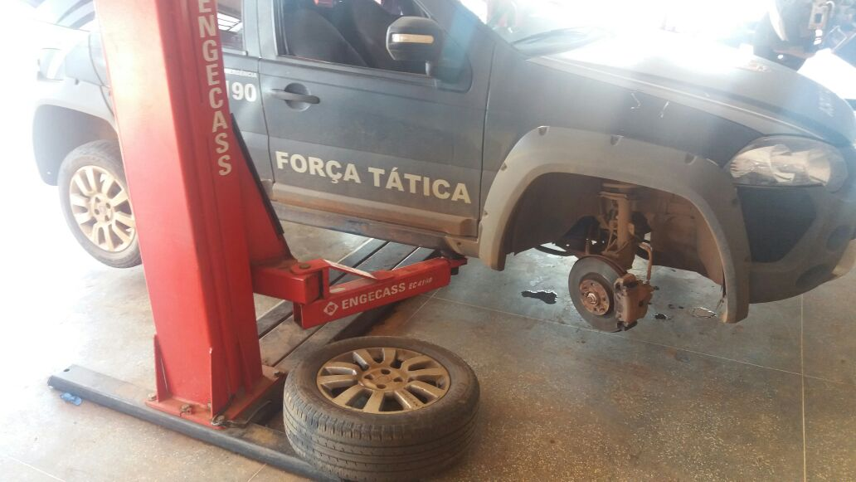

Foto 02
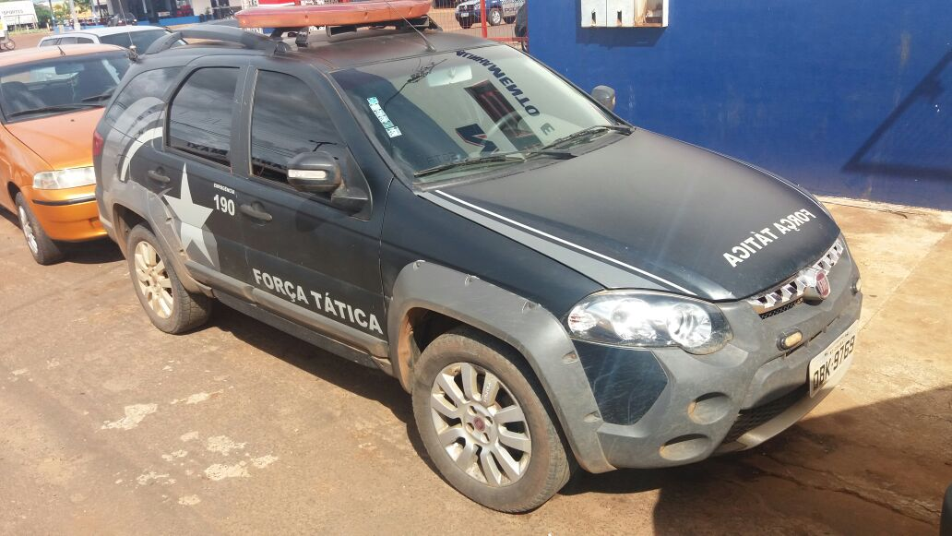

Foto 03
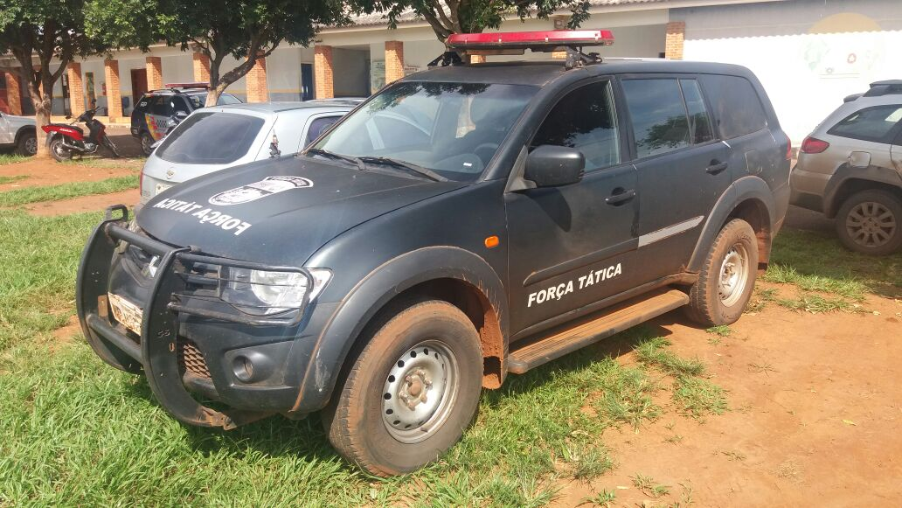

Foto 04
